Министерство цифрового развития, связи и массовых коммуникаций Российской Федерации
Ордена Трудового Красного Знамени
федеральное государственное бюджетное образовательное учреждение высшего образования
МОСКОВСКИЙ ТЕХНИЧЕСКИЙ УНИВЕРСИТЕТ СВЯЗИ И ИНФОРМАТИКИ

Кафедра «Системное программирование»

Системный анализ и исследование операций
Лабораторная работа №4

Выполнил:
студент группы БВТ-2306
Кесслер А. С.
Проверил:
Трухманов В. Б.

Цель работы
Изучить методы графическим анализом.
Задание
Разработать программу для графического решения задачи Линейного Про-
граммирования для max и min целевой функции F.
Дано 4 задачи:
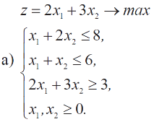
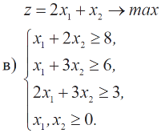
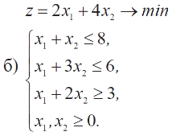
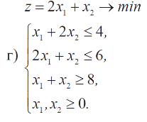

Решение
Задача а:
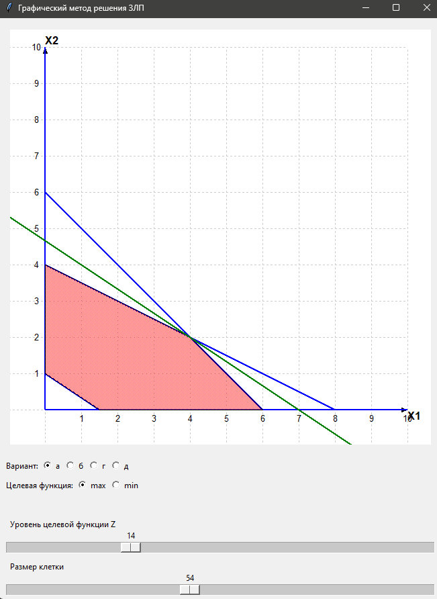

Задача б:
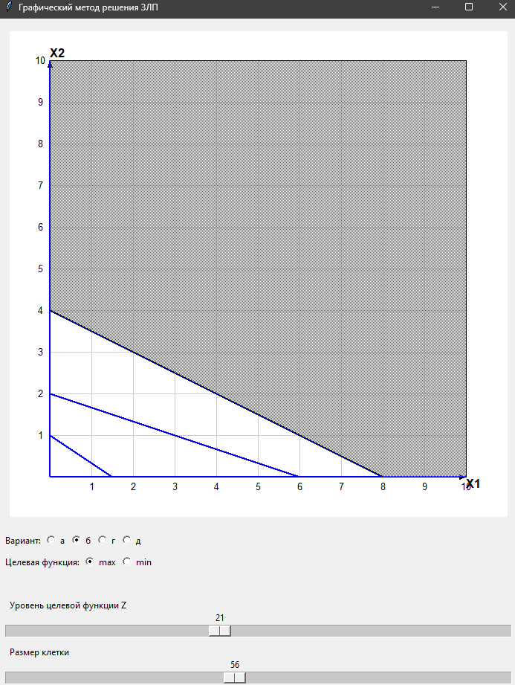

Задача г:
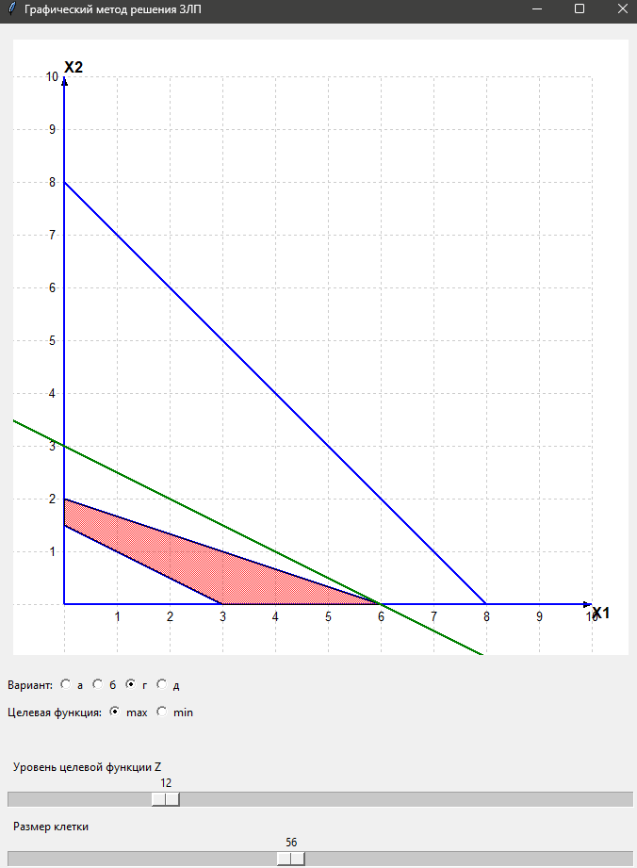

Задача д:
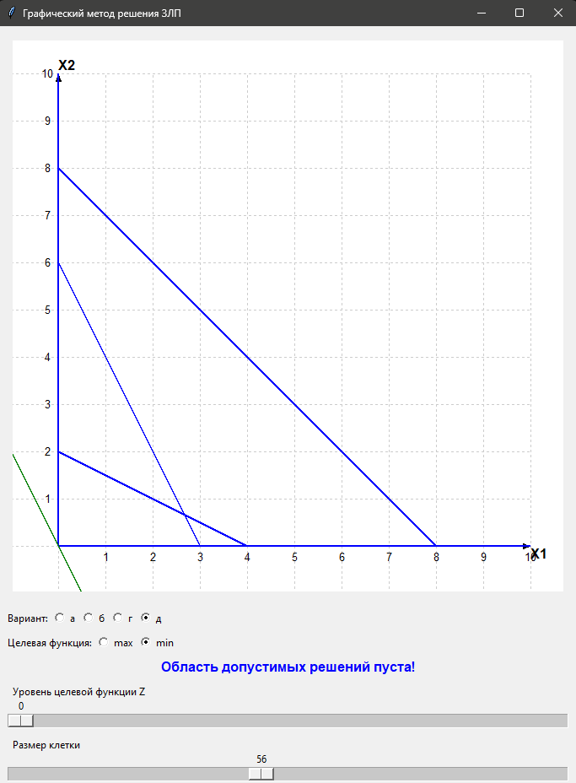
Вывод
В ходе проделанной работы мы познакомились с графическим методом решения задач линейного программирования.

